План – конспект учебного занятия

«Технология составления компьютерных тестов средствами
табличного процессора MS Excel»

Педагог дополнительного образования: Братчикова Т.В.
Дворец творчества детей и молодежи Красноармейского района Волгограда

Объединение: компьютерный клуб «Алгоритм»

Тема: «Освоение технологии составления компьютерных тестов средствами табличного процессора MS Excel»
Тип занятия: комплексное применение знаний и способов деятельности
Форма занятия: комбинированное
Продолжительность занятия: 1 час 30 мин
Возраст учащихся: 12-14 лет
Год обучения: 1 год обучения
Количество детей: 10 чел

Цель занятия создать содержательные и организационные условия для самостоятельного применения учащимися технологии составления компьютерных тестов средствами табличного процессора MS Excel
Задачи:
Образовательные:
- Сформировать у учащихся умения использования технологии составления компьютерных тестов средствами табличного процессора MS Excel и её практического применения в образовательном процессе.
Развивающие:
способствовать:
- формированию технологического мышления, направленного на выбор оптимальных решений поставленных задач;
- развитию творческого мышления и познавательного интереса к предмету;
Воспитательные:
способствовать:
- развитию интереса к самостоятельной работе и творчеству;
- воспитанию ответственности за результаты своей работы;
- воспитанию доброжелательного отношения к товарищам при оценке результатов работ;

Учебно-материальное оснащение занятия:
Учебный компьютерный класс с программным обеспечением;
Проектор для демонстрации;
ОС Windows 7;
Табличный процессор MS Excel;
Карточки для выполнения практической работы (приложение 1);

Объем знаний, необходимых для занятия:
- назначение и возможности MS EXCEL, умение пользоваться интерфейсом программы;
- основные информационные единицы электронной таблицы: ячейки, строки, столбцы, блоки, а также способы их идентификации;
- основные стандартные функции, используемые при записи формул в ЭТ;
- знать и уметь применять различные логические и расчетные функции при обработке данных (ЕСЛИ, СУММЕСЛИ, И).
- графические и мультимедийные возможности табличного процессор MS Excel;

Структура и основные этапы занятия:

- Организационный этап (3 мин.).
- приветствие учащихся;
- постановка целей и задач занятия.
- Мотивация деятельности учащихся (1 мин.)
Предлагается ролевая ситуация: «В конце учебного полугодия по конкретному предмету у вас выходит спорная оценка. Вам очень хочется, чтобы она была максимально высокой. Учитель предложил вам разработать тест для проверки знаний по предмету для учащихся класса. Если ваша работа будет достойной, то есть шанс на хорошую оценку в полугодии. Итак, за работу…»
- Актуализация ЗУН, необходимых для творческого выполнения задания (8 мин).
Чтобы приступить к поставленной задаче нам необходимо выяснить что такое тест и зачем нужны тесты? Чтобы подвести учащихся к самостоятельному ответу на эти вопросы педагог задает следующие вопросы (или анкета):
- Приходилось ли вам когда-либо проходить тестирование;
- Был ли вам интересен и комфортен такой способ проверки? Если – да, то почему;
- Был ли вам понятен интерфейс теста; Интерфейс — это набор инструментов (или приемов), позволяющих пользователю комфортно взаимодействовать с операционной системой компьютера, прикладными программами (в частности, тестом), мобильным устройством и пр.
- Удовлетворил ли вас полученный результат? Какой вид оценки вам больше нравится (дифференцированный («5», «4», «3») или «зачтено – не зачтено»).
- Хотите ли вы самостоятельно разработать тест, чтобы понять как осуществляется процесс контроля и оценивание результата или у вас нет такого желания?

Итак, мы выяснили, что тесты определяют некий уровень способностей человека, правильность работы программ или приборов, состояние здоровья человека и т. д.
Тест (от слова англ. test) — Испытание, проверка. Своеобразные проверки используются во всех видах деятельности. Тесты известны своей универсальностью и точностью.
Тестовая форма контроля на сегодняшний день является самой востребованной: сейчас обучение в любом классе начинается с входного тестирования, сопровождается текущим контролем с помощью заданий в тестовой форме и заканчивается объективным тестированием учебных достижений. Эта система контроля используется на ОГЭ и ЕГЭ.
А потому, чем раньше мы начнем приобщать учащихся к такой форме проверки знаний, тем лучше они будут подготовлены к итоговой аттестации и различного рода испытаниям в тестовой форме.
Кроме того, тесты позволяют наладить самоконтроль - самую полезную для обучения и гуманную форму контроля знаний, а также организовать рейтинг - эффективное средство повышения учебной мотивации.
Образовательный тест – это система заданий специфической формы, определенного содержания, возрастающей трудности, позволяющая качественно оценить структуру и эффективно измерить уровень знаний, умений, навыков и представлений по любой учебной дисциплине.
Главные преимущества заданий в тестовой форме, по сравнению с задачами и вопросами, проявляются в краткости, логической структуре контрольного материала и в повышении учебно-технологических возможностей организации проверки знаний с помощью компьютеров.
В целом ответ на вопрос «зачем нужны тесты» прост. Тесты, они, как и большинство созданных человеком вещей, помогают сэкономить время, найти быстрое решение проблемы и быстро и точно оценить знания человека.
- Знакомство с технологией создания тестов (20 мин).
На проекторе педагог объясняет и показывает основные этапы создания теста, при выполнении которых нужно использовать комплексный подход (синтез) в применении полученных ранее знаний, умений и навыков работы в MS EXCEL. Предварительно выясняет у учащихся, как они предполагают выполнить тот или иной этап работы, какие планируют применить методы и приемы для достижения результата. (15 мин.)
1 этап Составление вопросов. Продумывание способа оформления вопросов.

- Переименование листов Книги (Титульный, Тест, Рабочий, Результат)
На Титульном листе вы можете поместить тему вашего теста, цели проведения теста (по желанию, здесь же можно разместить Критерии оценки работы, а также Комментарии к выполнению теста. А можно для всего этого создать отдельный Лист).
Кроме того вы можете внедрять рисунки и выполнять гиперссылки.

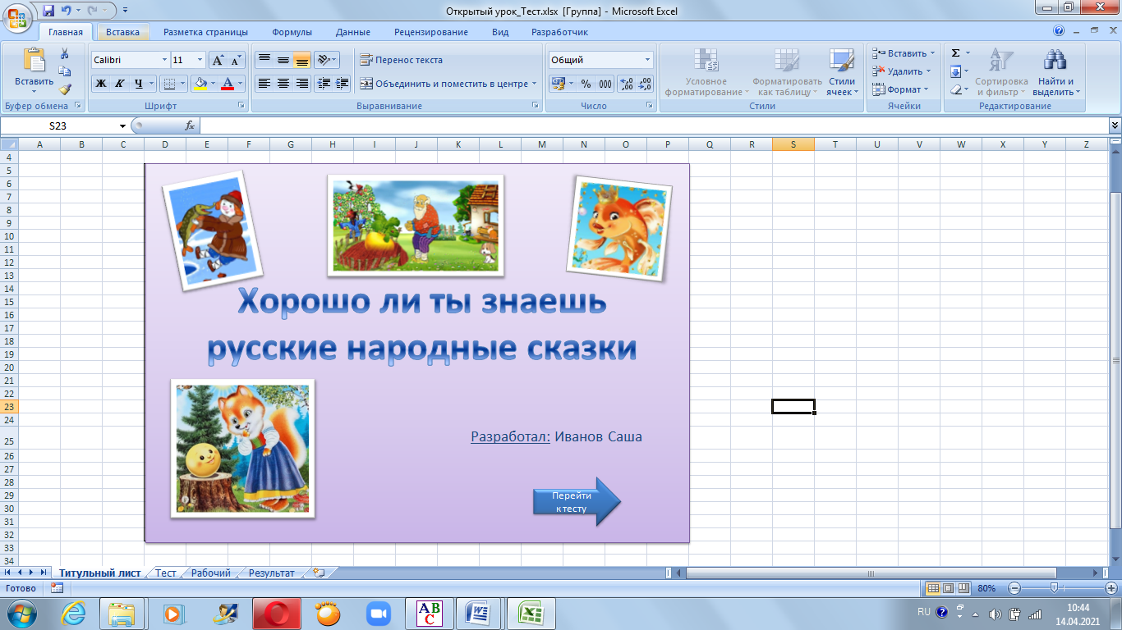

2 этап Выбор способа ввода ответа и оформление ответа.
На листе Тест введите вопросы которые вы подобрали и оформите их заливкой.
При создании теста с выборочным ответом или теста на сопоставление выполняется следующая последовательность действий:
- Выбирается позиция меню Данные – Проверка данных – Проверка данных:
- В диалоговом окне Тип данных выбирается– Список
- В окне Источник перечисляются варианты ответов через точку с запятой.
Результатом выполнения операций будет список с выборочными ответами, из которых учащийся должен будет выбрать один из ответов.

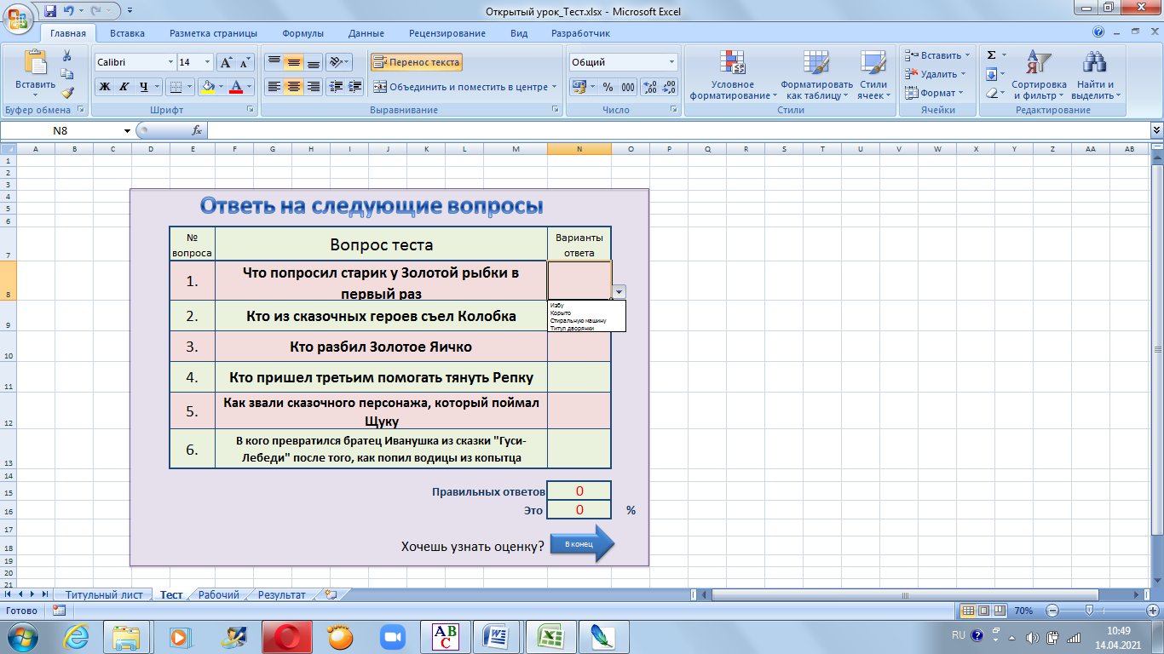

3 этап Выбор способов оценивания и подведения итогов.

У нас предусмотрен специальный Рабочий лист, на котором будут подведены итоги работы.
- Для этой цели можно использовать логическую функцию ЕСЛИ.
Например: =ЕСЛИ(Тест!N8="Корыто";1;0)
- Для общего подведения итогов и подсчета количества набранных баллов можно использовать функцию СЧЕТЕСЛИ.
Например: =СЧЁТЕСЛИ(E4:E9;1)
- Для выставления оценки также воспользуемся функцией ЕСЛИ:
да
нет
«»
да
нет
Отлично
Правильные ответы = 6

да
нет
Хорошо
Правильные ответы >3

Удовлетворительно
Правильные ответы = 0

Например: =ЕСЛИ(E11=0;"";
ЕСЛИ(E11=6;"Отлично";ЕСЛИ(E11>3;"Хорошо";"Удовлетворительно"))), где E11 - ячейка, в которой подсчитано количество правильных ответов

- При необходимости можно подсчитать процент выполненной работы: для этого в ячейку ввести формулу:
=E11*100/6 (ячейка, в которой подсчитано количество правильных ответов / 100 * на число вопросов тесте)
- На листе Результат нужно вывести итоговую оценку и комментарий к ней. Для этого так же будем использовать команду ЕСЛИ:

да
нет
Пройди тест. Желаю удачи!
да
нет
Ты МОЛОДЕЦ! У тебя всё получилось
Правильные ответы = 6

да
нет
Правильные ответы >3

Правильные ответы = 0

Ты всё равно Молодец! Следующий раз будет лучше!
Не всегда твои ответы были верны. Советую тебе перечитать сказки!)
=ЕСЛИ(Рабочий!E11=0;
"Пройди тест. Желаю удачи!";
ЕСЛИ(Рабочий!E11=6;"Ты МОЛОДЕЦ! У тебя всё получилось";
ЕСЛИ(Рабочий!E11>3;"Ты всё равно МОЛОДЕЦ! Следующий раз будет лучше!";
"Не всегда твои ответы были верны. Советую тебе перечитать сказки!)")))

где E11 - ячейка, в которой подсчитано количество правильных ответов

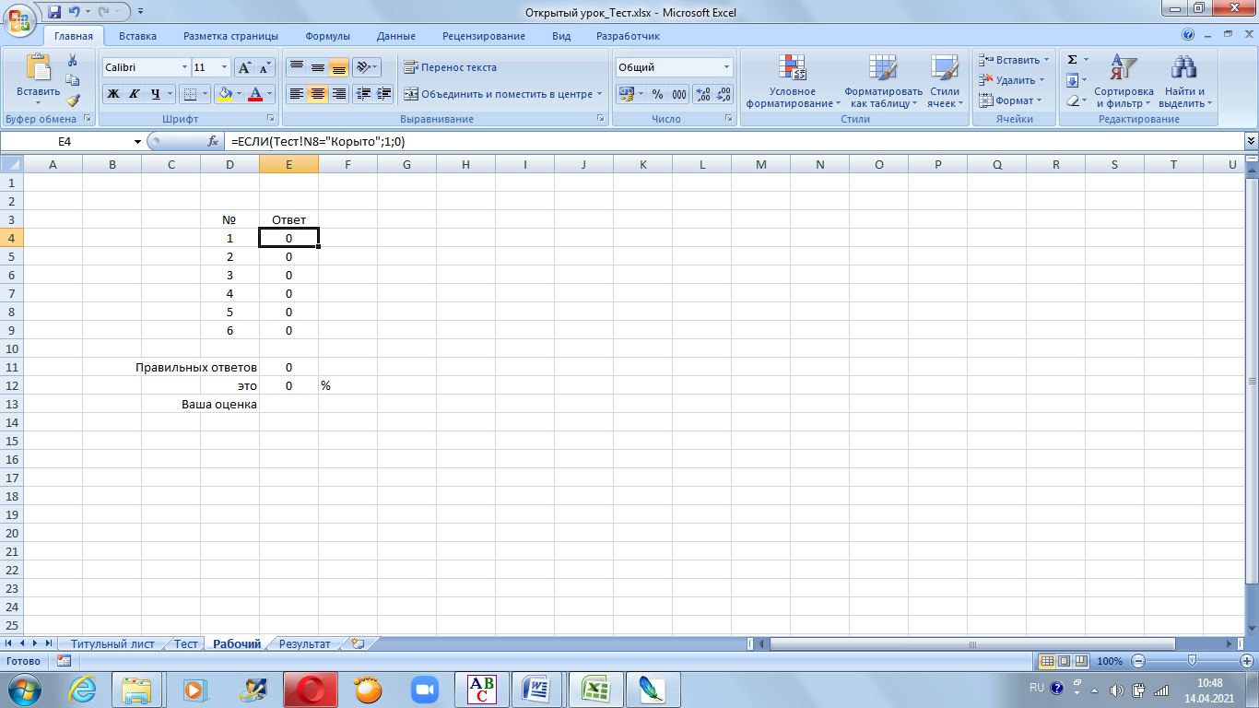

При желании вы можете скрыть Рабочий лист с вариантами ответов, а оставить только лист с Результатами. Для этого по скрываемому Рабочему листу нужно кликнуть правой кнопкой мыши и выбрать команду Скрыть. При необходимости, аналогично можно его Отобразить. Чтобы учащиеся не могли Отобразить скрытый лист, можно воспользоваться командой Защитить лист…
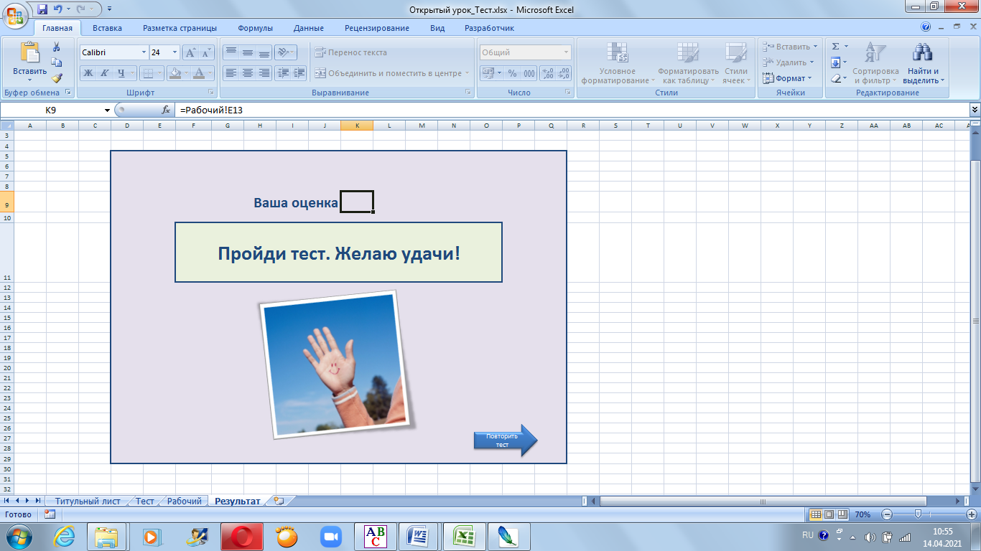
Учащиеся самостоятельно создают простой тест (40 мин.)
- Проверка выполненной работы (12 мин.).
Оценку выполненной работы педагог предлагает осуществить самим учащимся.
В помощь предлагаются следующие критерии оценки:
- правильность выбора методов и приемов работы;
- дизайн оформления;
- творческое отношение к труду;
- аккуратность при выполнении работы;
- полноту выполненного задания;
- Рефлексия и подведение итогов занятия (5 мин.).
Педагог организует обсуждение результатов создания тестов учащимися, предлагает учащимся рассказать о наиболее удавшихся на их взгляд этапах работы, а также возникших, во время выполнения работы, трудностях.
В заключении обсуждения педагог предлагает дать оценку успешности достижения поставленной цели занятия и назвать фамилию учащегося, чья работа оказалась самой лучшей. Педагог сообщает свое мнение о прохождении занятия и выполненных работах учащихся, подводит итоги занятия и благодарит учащихся за сотрудничество на занятии.

Список литературы

- Майоров А. Н. Теория и практика создания тестов для системы образования: Как выбирать, создавать и использовать тесты для целей образования. М: Интеллект-Центр, 2002.

Интернет-ресурсы

http://kuznetsova-books.ru/testy-v-obrazovanii - Тесты в образовательном процессе
- https://nsportal.ru/shkola/informatika-i-ikt/library/2012/08/27/sozdanie-testov-sredstvami-ms-excel-2007 - основные этапы создания тестов
- http://www.testonbest.ru/page/tests/ - Теоретические основы создания тестов.

